Flt 后台系统系统设计文档

目录
1 前言 4
1.1 背景 4
1.2 目的 4
1.3 适用范围 4
1.4 术语 4
2 概要设计 5
2.1 系统架构 5
2.2 系统构成 6
2.2.1 认证计费接口 6
2.2.2 账户管理接口 6
2.2.3 定时扣费服务 6
2.2.4 日志记录系统 6
2.2.5 数据同步机制 6
2.3 系统接口 6
2.2.6 与集成播控平台接口 6
2.3.1 与卡认证平台接口 7
2.3.2 与广告平台接口 7
2.4 业务流程 7
2.4.1 终端用户产生 7
2.4.2 终端首次激活 7
2.4.3 用户认证计费 9
2.4.4 影片播放鉴权 10
2.4.5 终端用户充值 11
2.4.6 产品业务订购 11
2.5 标准规范 12
2.5.1 编程规范 12
2.5.2 开发框架 13
2.5.3 运行环境 13
2.6 技术特征 13
2.7 接口设计 13
2.8 系统性能 14
2.8.1 负载性 14
2.8.2 可靠性 14
2.8.3 扩展性 14
3 数据架构 14
3.1 用户信息分库（v3a_db0 — v3adb9） 15
3.1.1 播放鉴权信息表v3a_access 15
3.1.2 影片收藏信息表v3a_favoritelist 16
3.1.3 用户充值记录表v3a_payrecord 17
3.1.4 用户点播记录表v3a_play_record 18
3.1.5 用户消费记录表v3a_revenue 18
3.1.6 用户追剧记录表v3a_subscribelist 20
3.1.7 用户终端信息表v3a_terminal 21
3.1.8 用户基本信息表v3a_user 21
3.1.9 用户详细信息表v3a_user_info 23
3.1.10 用户好友关系表v3a_user_friend 23
3.1.11 好友分组信息表v3a_user_friend_group 24
3.1.12 用户帐号对应表v3a_user_name 24
3.1.13 用户订购关系表v3a_user_subscribe 24
3.1.14 用户订购历史表v3a_user_subscribe_history 25
3.1.15 用户终端绑定关系表v3a_user_terminal 27
3.2 基本信息库（v3adbbase） 27
3.2.1 系统数据字典表cfg_dictionary 27
3.2.2 产品信息定义表cms_product_info 27
3.2.3 产品策略关系表cms_product_link 29
3.2.4 影片产品打包表cms_product_pack 29
3.2.5 产品策略信息表cms_product_policy 29
3.2.6 黑名单信息表v3a_blanklist 30
3.2.7 系统密钥信息表v3a_cryptkey 30
3.2.8 终端厂商信息表v3a_factoryinfo 30
3.2.9 Portal信息表v3a_ispportal 31
3.2.10 终端型号信息表v3a_oeminfo 31
3.2.11 在线用户记录表v3a_onlineuser 33
3.2.12 靓号策略规则表v3a_special_uid_policy 33
3.2.13 注册号池信息表v3a_uid_pool 34
3.2.14 号段管理信息表v3a_uid_segment 34
3.2.15 白名单信息表v3a_whitelist 34
3.2.16 终端优先产品策略信息表v3a_vippolicy 35
3.2.17 终端优先Portal信息表v3a_vipportal 35
3.2.18 终端优先计费模式信息表v3a_vipbillmode 35
3.2.19 手机终端绑定关系表v3a_mobile_terminal 36
3.2.20 用户手机对应关系表v3a_user_mobile 36
3.2.21 用户邮箱对应关系表v3a_user_email 36
3.2.22 用户帐号对应关系表v3a_user_account 36
3.3 支付信息库（v3adbpay） 37
3.3.1 订单信息记录表v3a_orderinfo 37
3.3.2 支付历史记录表v3a_payinfo 38
3.3.3 用户信息重置记录表v3a_restlog 39
3.3.4 终端切换手机日志表v3a_terminal_mobile_switch_log 39
3.3.5 终端恢复绑定日志表v3a_terminal_restore_bind_log 40
3.3.6 切换终端日志表v3a_terminal_switch_log 40
3.3.7 终端解绑日志表v3a_terminal_unbind_log 40
3.3.8 终端切换用户日志表v3a_terminal_user_switch_log 41
3.4 日志信息库（v3adblog） 41
3.4.1 请求响应记录表v3a_log 41
3.4.2 定时扣费记录表v3a_log_fee 43
3.4.3 调试信息记录表v3a_log4j 43

1 前言

背景

目的

适用范围
- 。

术语
序号 | 术语 | 描述
 | 常规账户
 | 第三方账户
 | 第三方code

2 概要设计

系统架构

系统构成
- 所有和用户先关的Service，必须携带token参数作为验证

用户相关接口

- 用户注册功能
涉及的Service包括
- 用户注册（手机号注册）
前提 | 手机收到验证码
输入参数 | 昵称，电子邮件，密码，手机号，手机验证码，图片id，图片验证码
返回 | 验证手机号码是否有效，并且注册，用户状态为激活

- 用户注册（电子邮件注册）
前提 | 昵称，电子邮件，密码，手机号，图片验证码都已经经过验证
输入参数 | 昵称，电子邮件，密码，手机号，手机验证码，图片id，图片验证码
返回 | 验证手机号码是否有效，并且注册，用户状态为非激活，发送激活电子邮件。或者经过手机号验证，也可以设置为激活状态

- 手机验证码发送

输入参数 | 手机号码
返回 | 短信验证码发送到手机端。

- 手机验证码验证

输入参数 | 短信验证码，手机号
返回 | 二者是否匹配

- 发送激活电子邮件
前提 | 常规账户
输入参数 | 电子邮件
返回 | 发送给指定的用户电子邮件，其中有激活当前账户的url

- 账户激活
前提 | 通过第三方或者通过电邮注册的常规账户
输入参数 | 目标账户的uid或者电子邮件地址，验证token
返回 | 在一定时效内，将账户设置为激活状态
 | 通过手机号注册的账户，自动默认激活

- 获取图片校验码

输入参数 | 无
返回 | 随即返回图片文件的url，图片验证码，图片id

- 校验图片校验码
输入参数 | 图片id，图片验证码
返回 | 验证是否有效

- 电邮有效性检验
输入参数 | 电子邮件账户
返回 | 当前电子邮件是否有效，是否已经被注册

- 常规账户找回密码
涉及的Service包括
- 手机验证码发送及其验证Service，如前
- 发送重置密码URL的电子邮件
输入参数 | 电子邮件账户或者手机号码
返回 | 发送指定的邮件账户（或者手机号码）电子邮件，其中包括重置密码的网页URL

- 重置密码的网页

输入参数 | 和账户相关的token，有时效
返回 | 在网页上显示账户名，两次输入新密码并确认

- 用户登录
- 电邮用户登录

前提 | 已经注册的用户（未必激活）
输入参数 | 电子邮件+密码+图片验证码+图片id
返回 | 返回登陆结果。如果成功，返回用户资料

- 手机号用户登录

前提 | 已经注册的用户，该用户通过手机号注册或者已经绑定手机号
输入参数 | 手机号+密码
返回 | 返回登陆结果。如果成功，返回用户资料

- 用户登出
前提 | 用户处于登陆状态
输入参数 | 当前使用的token
返回 | Token无效

- 第三方用户登陆

前提 | 用户使用qq或者微博登陆成功之后，检验是否已经绑定到制定账户，如果没有绑定，自行绑定功能，具体参数和注册时候使用的相同。  可以自动生成一个账户，类型是第三方账户，随机生成账户名称，电子邮件和手机号为空，状态为非激活状态，部分功能无法使用
输入参数 | 第三方返回的openid，第三方代码，账户电邮，密码，手机号，用户名，手机验证码，图片id，图片验证码等
返回 | 返回绑定结果，如果成功返回uid
备注 | 在设置界面中，必须设置个人密码，才能进行一下操作：绑定第三方，激活电邮和手机号。  设置密码后，该账户自动转换为常规账户

- 第三方登陆用户设置密码

前提 | 第三方账户登陆
输入参数 | 第三方code，第三方openid，密码
返回 | 直接设置密码，如果成功，账户自动转换为常规账户。

- 给账户设置第三方资料
前提 | 用户登录，账户已经被激活
输入参数 | 调用第三方登录接口，返回openid。  参数：uid，第三方Code，第三方账户，openid，第三方用户名
返回 | 返回是否绑定成功

- 修改或者填写电子邮件

前提 | 激活或未激活账户
输入参数 | 新的电子邮件账户，用户token
返回 | 检验新的邮件是否可用，并发送激活电子邮件给新的电邮地址

- 修改手机号
前提 | 激活或未激活账户
输入参数 | 新的手机号码
返回 | 检验新的手机号码是否可用，发送验证码短信给手机号。

前提 | 已经获取新的手机号的验证
输入参数 | 新手机号，验证码，旧手机号，用户token
返回

- 绑定第三方
前提 | 常规账户。调用第三方插件，成功之后调用本绑定Service，将绑定关系记录到数据库
输入参数 | 第三方code，第三方openid，第三方用户名，用户token
返回 | 绑定结果

- 解绑第三方
前提 | 针对已经绑定第三方的常规用户，在数据库中删除绑定关系。
输入参数 | 用户token，第三方code
返回 | 解绑结果。
 | 第三方用户无法解绑

- End
前提
输入参数
返回

话题相关接口
- 资料修改

- End

文章相关接口

End
包括用户注册、登录认证、影片鉴权、延迟扣费、播放通知等功能。

账户管理接口
包括终端用户信息获取/修改/重置、充值卡/业务卡/短信卡/支付宝/易宝/快钱等业务支持、用户订购/续订/退订、产品/影片价格/黑名单等信息查询。

定时扣费服务
系统默认为用户订购的大包产品为自动续订的状态，续订扣费的机制由定时服务来实现。服务在每小时整点时间自动遍历用户订购关系表，对即将到期的用户进行扣费、对余额不足的用户进行服务取消、对已取消续订的用户不予处理。

日志记录系统
认证计费系统产生的日志首先被送到消息队列服务器，再由一个日志入库程序将队列中的日志取出并记录到数据库进行持久化存储，以便于用户问题跟踪排查和用户行为分析等。系统将日志按详细粒度分为两类分别进行记录：用户请求响应信息日志、业务处理跟踪调试日志。

数据同步机制
认证计费系统的数据库设计是按照5000万用户规模，平均将用户信息分布到多个库中，以便缓解并发压力，并且将数据库在物理分布上采用主主同步机制，任一台的数据变更都会实时映射到同步节点上。

系统接口

与集成播控平台接口
认证计费系统没有权限直接操作到影片的详细信息，而是通过调用集成播控平台接口进行获取，用户在查询消费记录、点播记录等操作时会通过接口调用获取到相关影片信息，并且在播放鉴权时所需要的介质类型信息也需要从集成播控平台的接口来获取。

与卡认证平台接口
认证计费系统对外提供用户充值接口，但并不直接对卡进行管理，而是通过调用卡认证平台接口进行卡的有效性验证，并返回卡的类型及所包含的具体信息，然后再对用户进行相应充值或产品订购。

与广告平台接口
认证计费系统在用户进行播放鉴权时，会判断是否为支持HLS技术的终端设备，并进行广告的自定义插播，广告的详细信息是通过调用广告平台接口获取，再进行组装并返回给客户端。

业务流程

终端用户产生
- 通过TV登录时，动态产生
用户通过TV登录时，系统根据TV终端传递的HID、OEMID，动态产生一个UID，且与HID绑定。此时用户名，密码均为空。
当用户初次开机时，校验用户名、密码是否设置过，如果未设置，提示用户设置用户、密码。设置成功后，跳转到EPG首页面。
在移动终端或PC终端首次登录时，首先根据终端标识验证用户是否登录过和是否与TV终端完成了绑定。如果未登录，提示输入用户名、密码(用户通过TV设置)。对用户输入的信息验证成功后，完成与TV终端的绑定。移动终端或是PC终端可通过不同的用户名、密码来绑定不同的TV终端，但只能与一个用户绑定，不能绑定多个用户。
- 管理人员批量预注册
终端厂商报送终端标识（HID），管理人员批量导入时，动态产生UID，且与HID绑定。此时用户名，密码均为空。
当用户初次开机时，校验用户名、密码是否设置过，如果未设置，提示用户设置用户、密码。设置成功后，跳转到EPG首页面。
在移动终端或PC终端首次登录时，首先根据终端标识验证用户是否登录过和是否与TV终端完成了绑定。如果未登录，提示输入用户名、密码(用户通过TV设置)。对用户输入的信息验证成功后，完成与TV终端的绑定。移动终端或是PC终端可通过不同的用户名、密码来绑定不同的TV终端，但只能与一个用户绑定，不能绑定多个用户。
- 用户手工注册产生
终端用户通过平台提供的注册页面，提供用户名、密码等信息后，在平台中注册产生。
TV初次登录时，提示输入用户名、密码，验证成功后，完成与TV终端的绑定。
移动终端或是PC终端初次登录时，提示输入用户名、密码，验证成功后，完成相应终端的绑定。
终端用户（TV、移动终端、PC终端）可输入不同的用户名、密码绑定不同的用户。

终端首次激活
用户首次使用机顶盒或互联网电视一体机请求认证计费系统时会，系统会为该终端分配一个唯一的身份标识（即用户编号：UID），将此用户编号UID和终端唯一编号HID以及终端型号标识OEMID绑定在一起进行备案，以后终端每次开机都携带分配的UID信息进行登录认证，以便认证系统确认用户身份，提供动态服务入口，这就是终端用户的激活绑定过程。
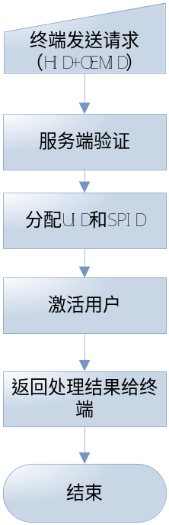

用户认证计费
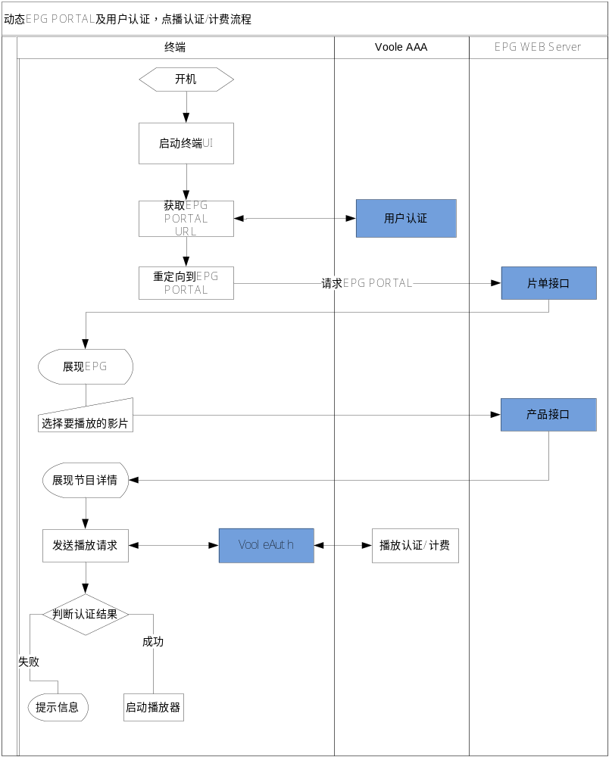
终端开机,用户启动终端UI后，服务将申请获取EPG Portal Url。此时，在服务端会对用户进行认证；
如果用户通过认证，则将请求重新定向到EPG Portal，通过影视接口获取EPG；
终端UI展现EPG，用户选择要播放的影视片。此时，通过产品接口返回该影视片的相关产品信息；
用户点击播放后，终端会通过代理接入播放认证接口，完成播放认证和计费；
如果播放认证失败，显示失败信息；否则启动播放器，进入影视片播放流程。
其中在播放计费中采取的是延时计费，目的是防止恶意攻击。因为扣费在播放鉴权时进行的话，如果有恶意用户频繁发送单点播放鉴权请求，而每个单点播放的鉴权请求都会导致一次扣费，导致用户的费用被大量的扣除。因此会在影片播放了一段时间后才开始计费，假如用户仅仅观看极短时间，则不收费。
另外一种计费方式是大包计费，大包计费方式是以一定周期进行计费，而不是按点播次数来计费。

影片播放鉴权
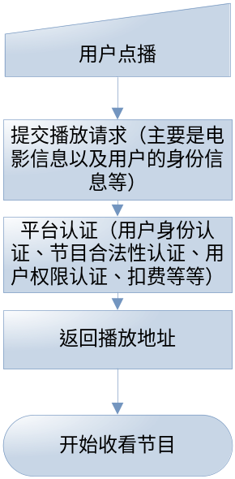
用户发出点播请求，请求中包含用户信息、电影信息、产品信息、点播信息、终端UI类型和终端类型等。
系统接收到请求后，首先验证请求信息的合法性，然后校验用户是否有权播放该电影；验证都通过后，根据点播类型来验证和收费。
如果是单点，检查用户是否在24小时之内点播过了，如果有本次免费；如果没有则判断用户余额信息，如果余额不足，则进入到错误处理流程；否则扣费，并在用户状态里设置扣费标志位，然后进入到构造播放地址的流程。
如果是大包产品，根据pid检查用户的订购关系，以及检测mid加fid与pid的从属关系，如果验证通过则构造播放地址返回给终端，用户通过播放地址即可收看影视了。

终端用户充值
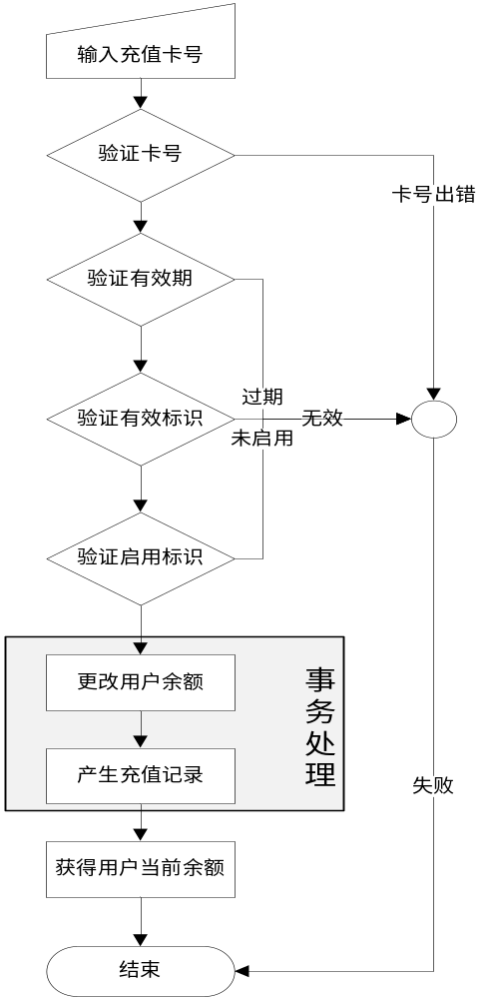
终端用户通过充值卡对自己的账户进行充值。用户输入充值卡号后，系统将会验证卡号的合法性、有效期和启用标识。三者皆通过验证后才证明该充值卡可用。接下来，系统将充值卡的金额充入用户账号上，记录下此次充值记录，并返回给用户当前余额值。

产品业务订购
认证平台支持的产品有四类：默认、单点、大包、精品包，其中默认和单点属于点播类产品，大包和精品包属于订购类产品。
默认、单点产品：对于点播的某个影片在产品服务期限内可重复点播，不再收取单次点播费用。
大包、精品包产品：用户订购该产品的时间 + 产品服务开始时间，即为该次订购的服务有效期，以周期进行计费，而不是按点播次数来计费。
详细的产品订购校验逻辑见下图：

标准规范
即将  订购  已订购  （未过期） | 大包包天 | 大包包月 | 大包包年 | 精品包
大包包天 | 1.不可再次订购  2.默认自动续订 | 1.可以订购  2.包月起始时间从包天结束时间开始计算 | 1.可以订购  2.包年起始时间从包天结束时间开始计算 | 1.所有的精品包均不可再订购
大包包月 | 1.不可再订购 | 1.不可再次订购  2.默认自动续订 | 1.可以订购  2.包年起始时间从包月结束时间开始计算 | 1.所有的精品包均不可再订购
大包包年 | 1.不可再订购 | 1.不可再订购 | 1.不可再次订购  2.默认自动续订 | 1.所有的精品包均不可再订购
精品包 | 1.可订购  2.取消所有精品包的续订状态  3.包天起始时间按照订购时间计算 | 1.可订购  2.取消所有精品包的续订状态  3.包月起始时间按照订购时间计算 | 1.可订购  2.取消所有精品包的续订状态  3.包月起始时间按照订购时间计算 | 1.续订和时间互不影响，是独立的产品
认证计费系统的开发设计遵循以下标准规范：

编程规范
- 采用驼峰命名法规范变量、数组、方法/函数、类和对象的定义：
- 采用有意义的英文单词或缩写，不推荐使用拼音、无意义单词、单个字母、数字编号
- 变量由多个英文单词构成，不间隔下划线、短横线、点号或者其他符号
- 第一个单词全部小写，从第二个单词开始，首字母大写，以断开每个单词
- 变量的单词应能够清晰、准确地表达此变量的意义和作用
- 规范代码书写，增强代码可读性，严格遵守下面几项的使用原则：
- 缩进与换行
- 空格
- 空行
- 括号
- 注释

开发框架
- Spring2.5
- iBatis2.1.6
- Velocity1.7
- JOTM2.2.1
- XAPool1.6
- ActiveMQ5.3
- Log4j1.2.12

运行环境
- JDK1.6+
- Tomcat6.0+
- Mysql5.1+
- Memcached Agent0.4 & Memcached1.4
- ActiveMQ5.3

技术特征
  - 通讯协议：HTTP协议；
  - 输入参数：HTTP GET 键=值形式或是POST键=值形式；
  - 输出内容：UTF-8 编码的XML或是JSON信息格式。

接口设计
编号 | 接口名称 | 功能描述
 | 用户注册接口 | 用户终端注册，分配可用UID
 | 用户认证接口 | 根据OEMID、HID、UID进行终端绑定确认，并返回对应的Portal入口地址
 | 播放查询接口 | 验证节目是否可正常点播，返回免费点播有效期、是否订购及产品ID等信息
 | 播放鉴权接口 | 按用户所点播影片及产品类型进行计费，鉴权成功返回影片的播放地址串
 | 播放计费接口 | 终端可以根据业务鉴权接口处理后的扣费规则定义，进行用户扣费并写日志
 | 用户登录接口 | 通过用户名和密码方式进行登录，主要用于手机等移动设备进行登录验证
 | 用户充值接口 | 实现充值卡、短信卡、业务卡等充值方式支持，业务卡为对用户先充值再订购
 | 用户订购/退订接口 | 实现用户的产品订购、续订及取消等支持
 | 用户第三方充值接口 | 实现对支付宝、易宝、快钱、通联电话等支付手段的支持
 | 用户终端绑定变更接口 | 将终端绑定到指定用户编号下，实现账户信息的统一
 | 用户好友管理接口 | 实现增加，删除，修改好友
 | 用户收藏接口 | 记录并管理用户收藏的节目信息
 | 用户续播接口 | 记录并管理用户所点播节目的时间信息
 | 用户基本信息变更接口 | 修改用户基本信息，如：密码，手机号码等信息
 | 用户基本信查询接口 | 查询用户的基本信息、用户余额、订购信息等
 | 用户消费信息查询接口 | 查询用户的充值记录、订购记录
 | 用户终端绑定查询接口 | 查询用户所绑定的各种终端信息
 | 产品信息查询接口 | 根据用户查询全部产品或根据影片查询所有可使用的产品
 | 上下线通知接口 | 终端上下线信息的接收处理
 | 播放状态通知接口 | 播放开始、播放结束的状态接收记录
 | 终端用户信息查询接口 | 根据终端hid、oemid或uid进行详细信息查询
 | 用户产品信息获取接口 | 根据用户已订购的产品和全部产品信息对比后的产品可操作状态列表
 | 影片单点价格查询接口 | 查询影片的单点付费价格信息

系统性能

负载性
认证计费系统是面对所有终端用户的，所以其负载要求高，能够承受的压力要求大。在生产环境下，可通过集群、负载均衡等技术提升系统性能，设计最大可支持并发用户的业务处理能力达到秒级以内。

可靠性
安全防护机制：从系统设置上，即利用Linux系统、Tomcat、Mysql系统的安全设置，加上自身程序上的代码控制，有效防止外界对平台的恶意攻击。另外，强大的日志监控功能，使得能够第一时间发现并处理安全问题。
数据备份与恢复：通过实时同步异地数据备份和人工定期数据备份双重机制来保证数据的安全性和完整性，通过实时监控系统能够快速解决问题并恢复数据。

扩展性
基于面向对象的编程思想，通过灵活的接口设计，具体功能的实现方式随时可以扩展修改。
众多功能实现都是基于组件式的，易于插拔，新增或移除某一功能只需要动态配置即可生效。

3 数据架构
容量目标设定：按照5000万用户规模，根据UID取HASH值，对100取模，将用户均匀分布到10个数据库中。与用户相关的表如用户好友关系、好友消息、影片收藏信息、点播记录、订购、充值等是一对多关系，每类信息也根据UID取HASH值，对100取模后存储到相应的用户信息分库中。
认证计费系统相关的全局信息单独存放到基本信息库，包括：产品策略信息、影片打包信息、Portal信息、终端厂商及型号定义、注册号码池、黑名单、白名单、系统数据字典等。
除用户信息分库和基本信息库之外，还有一个日志信息库，用来存放系统的请求响应信息日志和调试信息日志。

用户信息分库（v3a_db0 — v3adb9）

用户信息表格
序号 | 列名 | 数据类型 | 长度 | 允许空 | 默认值 | 说明
1 | uid |  |  | 否 |  | 用户编号
2 | email |  |  | 否 |  | 电邮
3 | mobile |  |  | 否 |  | 手机号
4 | password |  |  | 否 |  | 密码
 | gender |  |  |  |  | 性别
 | Nickname |  |  | 否 |  | 用户名，中文或英文
 | introduction |  |  |  |  | 自我介绍
 | profileImage |  |  |  |  | 头像
 | carrer |  |  |  |  | 职业
 | education |  |  |  |  | 教育程度
 | registerTiem |  |  |  |  | 注册时间
 | ThirdPartCode |  |  |  |  | 第三方代码：QQ，SinaWeibo。一个用户可能绑定多个第三方账号
 | ThirdPartAccount |  |  |  |  | 第三方登陆的账号，qq号或者新浪微博账号

话题表格
序号 | 列名 | 数据类型 | 长度 | 允许空 | 默认值 | 说明
1 | topicId |  |  | 否 |  | 话题编号
 | Title |  |  | 否 |  | 话题标题
 | Text |  |  |  |  | 话题文本
 | Author |  |  | 否 |  | 创建者名字
 | createdTime |  |  |  |  | 创建时间

文章表格

序号 | 列名 | 数据类型 | 长度 | 允许空 | 默认值 | 说明
1 | articalId |  |  |  |  | 文章编号
 | Tilte |  |  |  |  | 文章标题
 | Text |  |  |  |  | 文章内容
 | Author |  |  |  |  | 作者
 | Topic |  |  |  |  | 文档回复的话题
 | createdTime |  |  |  |  | 创作时间

第三方表格
序号 | 列名 | 数据类型 | 长度 | 允许空 | 默认值 | 说明
1 | ThirdPartCode |  |  |  |  | Qq：腾讯  SinaWeibo：新浪微博
 | ThirdPartName |  |  |  |  | Qq或者新浪微博

用户第三方绑定表格
序号 | 列名 | 数据类型 | 长度 | 允许空 | 默认值 | 说明
1 | Uid |  |  |  |  | 用户id
 | ThirdPartCode |  |  |  |  | Qq：腾讯  SinaWeibo：新浪微博
 | AppType |  |  |  |  | Web，iPhone，Android
 | openId |  |  |  |  | 每个uid在每个应用平台上对应的id
 | ThirdPartAccount |  |  |  |  | 第三方登陆时候使用的装户名，例如qq号，新浪微博的账号，登陆微信用户的手机号或者微信号
 | ThirdPartNickname |  |  |  |  | 第三方的昵称：例如qq昵称，微博昵称，微信昵称

End

